|  |
| --- |
| **SPRINT 1: Definiendo el Proyecto - Planificación Scrum** |

|  |  |
| --- | --- |
| **Identificación Proyecto** | |
| Nombre Proyecto: | Catálogo de camisetas |
| Número Equipo: |  |
| **Integrantes del equipo** | |
| Rol  (Líder-Desarrollador – Cliente) | Nombre |
| Líder | Mayte Cruz Rey |
| Desarrollador | Mayte Cruz Rey |
| Cliente |  |
| **Descripción Proyecto (Mundo del Proyecto)** | |
| Página web para Catálogo virtual de camisetas, el cual contará con una página principal donde se podrán ver todos los artículos, así como la información correspondiente a cada producto. (nombre, categoría y precio)  La página será administrada por un usuario el cual contará con un portal de acceso destinado únicamente para estos fines.  Los usuarios podrán realizar los cambios pertinentes con respecto a la información del producto, de igual manera tendrán la opción de añadir o eliminar un elemento y visualizarán una lista de los productos actuales en el catálogo. | |
| **Objetivo General** | |
| Desarrollar catálogo web para tienda de camisetas que permita visualizar cada producto con sus atributos. | |
| **Objetivos Específicos** | |
| * Crear acceso para el usuario administrador. * Definir la visualización de todos los productos. * Suministrar herramientas de ajustes. * Diseñar interfaz agradable y práctica. | |

|  |
| --- |
| **Enlace Repositorio** |

<https://github.com/maytecruzz/tiendacamisetas>

|  |
| --- |
| **Requerimientos Funcionales** |

RF01: Visualización

Se deben observar todos los artículos en la página principal del catálogo

junto con el nombre y precio.

RF02: Acceso administrador

El usuario administrador debe contar con su propia página de acceso.

RF03: Herramientas de ajustes

Para mayor practicidad se requieren opciones de edición para los productos

existentes.

|  |
| --- |
| **Requerimientos NO Funcionales** |

RNF01: Colores

Para el aspecto de la interfaz se debe tener en cuenta el color con el

hexadecimal

#FF7C80

RNF02: Accesibilidad

Se requiere que el usuario administrador tenga acceso ilimitado a la

página web.

|  |
| --- |
| **Planificación SCRUM - JIRA** |

Como evidencia de la planificación del proyecto con la metodología ágil SCRUM, utilizando el software JIRA, se debe presentar capturas de pantalla donde se visualicen aspectos:

* Creación del proyecto.
* Integrantes del equipo invitados en JIRA
* Épicas e historias de usuario (Por lo menos una épica) (Hoja de Ruta)
* Creación y lanzamiento de un Sprint (Backlog y Tablero)

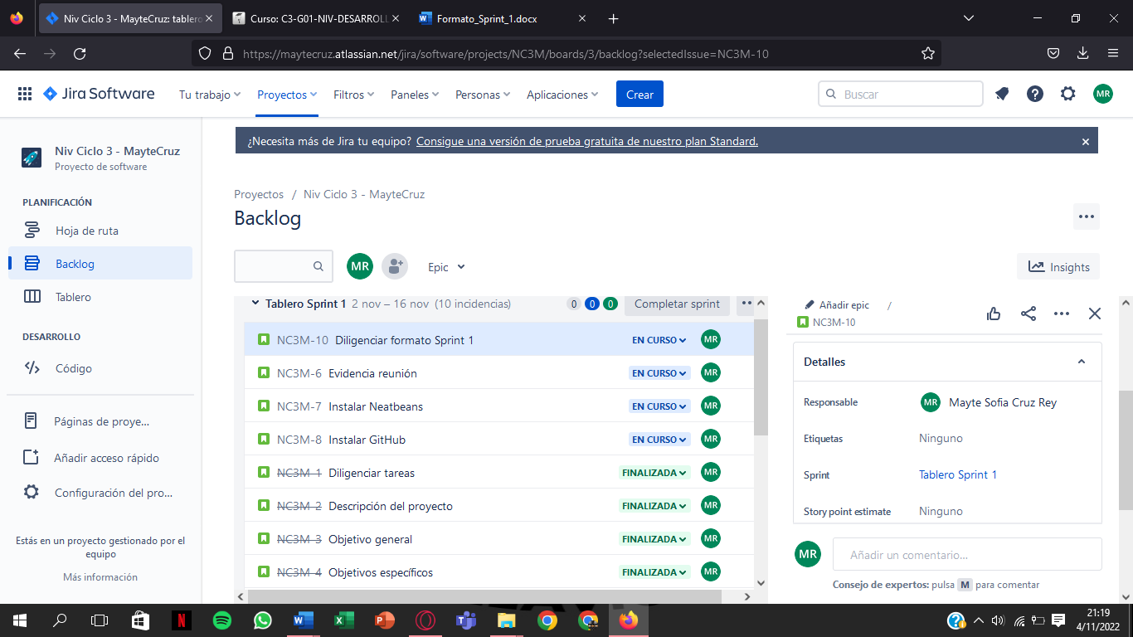

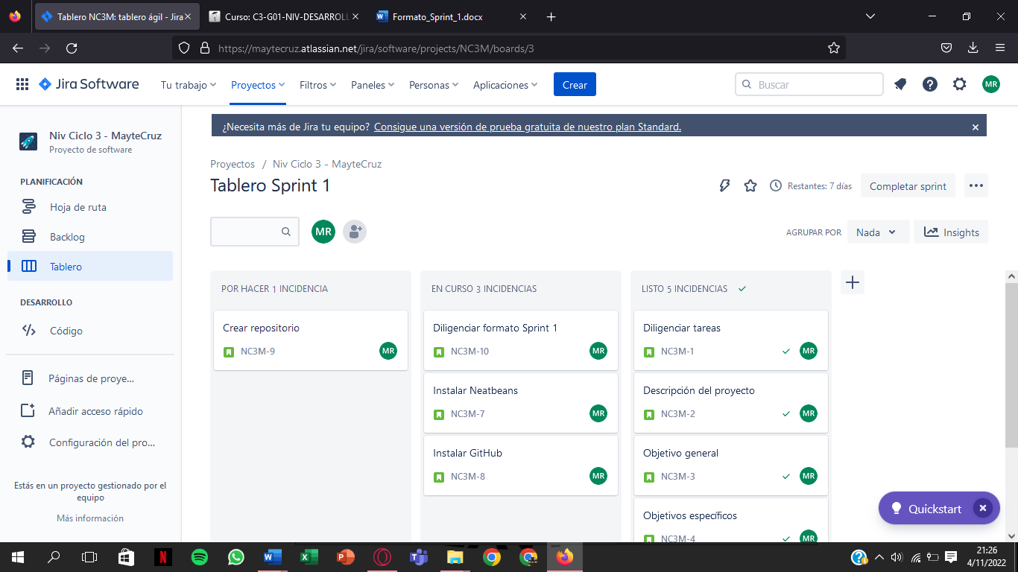

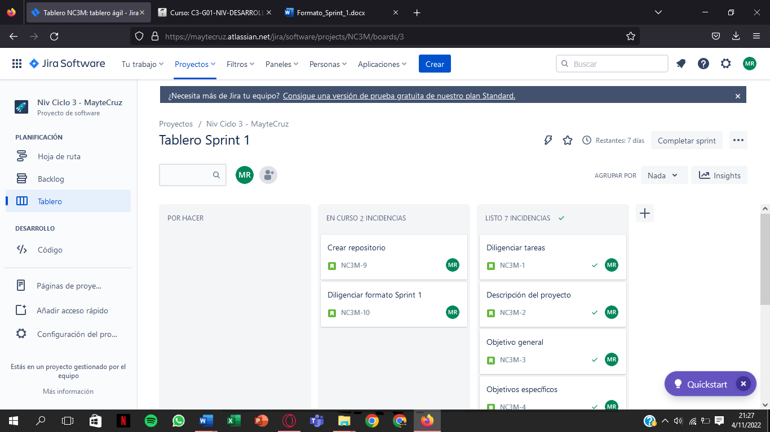

|  |
| --- |
| **Evidencias de las Reuniones de Equipo** |

Como evidencia de las reuniones que efectúa el equipo del proyecto, presentar capturas de pantalla de las reuniones efectuadas y si lo consideran pertinente algunas actas de las reuniones.